INFORMATIK SCHULEN BASELLAND IT.SBL

**Version 1.0 I 23.7.2018 I DEL**

RASPBERRY PI WORKSHOP

ANLEITUNG

INHALTSVERZEICHNIS  
  
[Raspberry 3](#_Toc517942583)

[1. Inbetriebnahme 3](#_Toc517942584)

[1.1 Material 3](#_Toc517942585)

[1.2 Übersicht 4](#_Toc517942586)

[1.3 Inbetriebnahme 4](#_Toc517942587)

[2. Installation des Betriebssystems und der Software 5](#_Toc517942588)

[2.1 SD-Karte vorbereiten 5](#_Toc517942589)

[2.2 Software auf die SD Karte verschieben 6](#_Toc517942590)

[2.3 Bootvorgang 6](#_Toc517942591)

[3. Aufgaben 8](#_Toc517942592)

[4. Linux Terminal-Befehle im Überblick 10](#_Toc517942593)

[Kopieren, Verschieben und Löschen 10](#_Toc517942594)

[Verzeichnisse 10](#_Toc517942595)

[Dateisysteme 10](#_Toc517942596)

[Benutzer und Gruppen 10](#_Toc517942597)

[System 10](#_Toc517942598)

[Netzwerk 10](#_Toc517942599)

[5. Ergänzungen 11](#_Toc517942600)

[6. Hinweise und Quellen 11](#_Toc517942601)

# 

**Impressum**

Informatik Schulen Baselland IT.SBL  
Tatjana Bralig, Céline Trösch, Lukas Dettwiler  
Priska Vögtli (Layout)  
Liestal, 2018  
 **Nutzungsrecht gemäss Creative Commons[[1]](#footnote-1)**

# Raspberry

Der «Raspberry Pi» (vgl.: www.raspberrypi.org) ist ein Computer, der auf einer kleinen Platine Platz hat. Alle nötigen Anschlüsse sind vorhanden und mit Monitor, Tastatur und Maus lässt er sich wie ein «grosser» Computer bedienen.

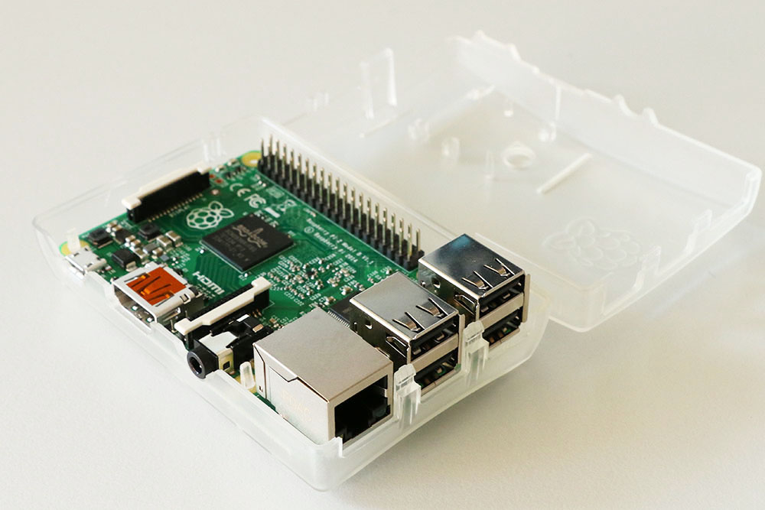

Raspberry Pi mit offenem Gehäuse

# Inbetriebnahme

## Material

Insgesamt 12 Objekte sind aufgelistet und abgebildet. Versuchen Sie diese zuzuordnen. Bei Ihnen befindet sich der Raspberry Pi bereits im Gehäuse; somit haben Sie nur elf Objekte. Überprüfen Sie, ob alles vorhanden ist.

|  |  |
| --- | --- |
|  | * Stromkabel * Stromleiste mit Ein/Aus-Schalter * Micro-USB Kabel * USB Tastatur * USB Maus * USB Netzteil * HDMI auf DVI –Kabel * Raspberry Pi * Gehäuse durchsichtig * Monitor * Speicherkarte SD * Netzwerkkabel |

## Übersicht

Schauen Sie sich die einzelnen Anschlüsse an. Wofür stehen die bezeichneten Buchstaben?

|  |  |  |  |
| --- | --- | --- | --- |
|  | |  | |
| A | Audio out | F | Ethernet (Netzwerk) |
| B | HDMI (Monitor) | G | System-on-Chip (SoC) |
| C | Micro-USB (Stromversorgung) | H | GPIO-Pins für Erweiterungen |
| D | Micro-SD-Card-Slot | I | Display-Connector |
| E | USB 2.0 (4 Buchsen) | K | Camera Connector |

## Inbetriebnahme

Schliessen Sie alle Kabel wie abgebildet an. Verbinden Sie den Monitor mit dem Stromkabel und schliessen Sie das Monitorkabel an.

Schalten Sie die Steckleiste noch nicht an!

|  |  |
| --- | --- |
|  |  |

# Installation des Betriebssystems und der Software

Sie benötigen für den Start die notwendige Software auf der SD-Karte. Am einfachsten laden Sie die Software auf Ihren Computer, Mac oder PC, und kopieren sie anschliessend auf die SD-Karte. Dazu brauchen Sie das Paket **NOOBS**, damit installiert sich das eigentliche System auf der SD-Karte von selbst.

Gehen Sie auf: *https://www.raspberrypi.org/downloads/noobs*

|  |  |
| --- | --- |
|  | Laden Sie das Paket **Noobs – Offline and network install** herunter und wählen Sie **Download ZIP**.  Das Herunterladen wird jetzt einige Minuten dauern. |

Bildquelle*: https://www.raspberrypi.org/learning/software-guide/quickstart/*

## SD-Karte vorbereiten

Während die Software heruntergeladen wird, bereiten wir jetzt die SD Karte vor. Dazu schliessen Sie nun die SD-Karte an ihren Computer an. Nun müssen Sie die Karte zuerst formatieren, damit diese funktioniert.

Öffnen Sie dazu auf Ihrem Mac das Programm **Festplattendienstprogramm.**  
Auf der linken Seite wählen Sie nun die SD Karte aus und klicken auf **Löschen**.

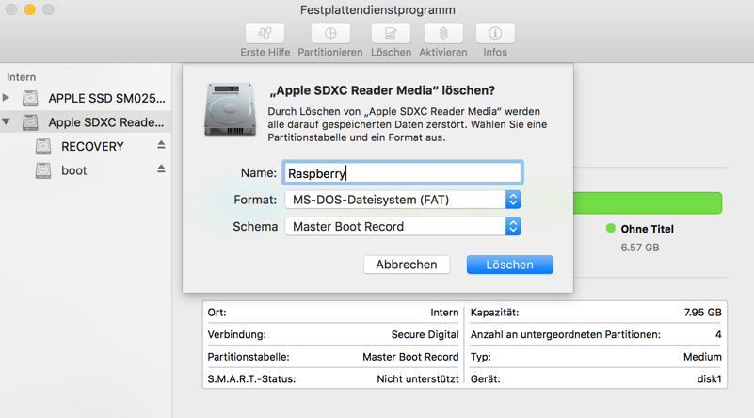Der neue Name spielt keine Rolle (zum Beispiel Raspberry, Raspi, usw.)

Bei Format müssen Sie   
**MS-DOS-Dateisystem(FAT)** auswählen.

Beim Schema wählen Sie   
**Master Boot Record**

Anschliessend auf **Löschen** klicken.

## Software auf die SD Karte verschieben

Wenn die Software heruntergeladen und die SD-Karte formatiert ist, können wir die Software auf die Karte verschieben.

Zuerst müssen wir aber die heruntergeladene Zip-Datei entpacken. Wenn Sie diese entpackt haben, entsteht ein Ordner mit der Bezeichnung **NOOBS\_v2\_0\_0** (es kann sein, dass Sie eine neuere Version haben). Öffnen Sie diesen nun. Zusätzlich öffnen Sie noch die SD-Karte.   
Nun können Sie den ganzen Inhalt vom Ordner **NOOBS\_v2\_0\_0** markieren und mit Drag und Drop in den Ordner der SD-Karte verschieben.

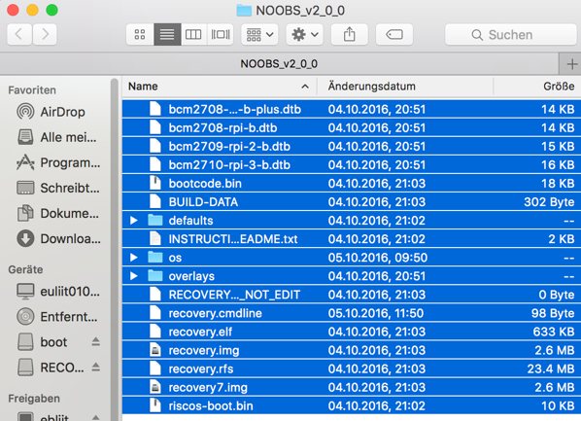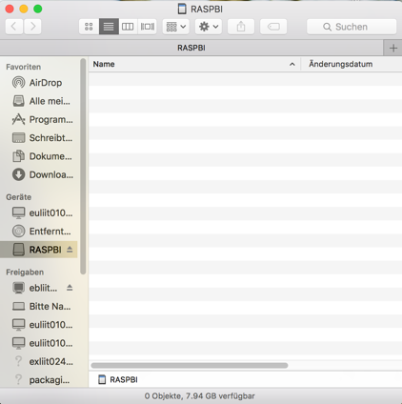

Wenn der Kopiervorgang beendet ist, werfen Sie die SD-Karte aus. Anschliessend können Sie die SD-Karte aus dem Schlitz des Computers ausziehen.

## Bootvorgang

Schieben Sie nun die SD-Karte in den Raspberry Pi und schalten Sie diesen ein, in dem Sie das Kabel des Netzteils einstecken.

|  |  |
| --- | --- |
| SDcard_RaspberryPi |  |

|  |  |
| --- | --- |
| 20161027_090120%5B1%5D.jpg | Auf dem ersten Fenster müssen Sie das richtige Betriebssystem auswählen, in diesem Fall **Raspbian Recommended**.  Danach legen Sie die Sprache und die Tastatur-Sprache fest (vgl. auf dem Bild unten).  Wenn Sie diese Einstellungen gemacht haben, klicken Sie auf **Install.** Bei der Meldung, welche jetzt auftauchen wird, klicken Sie auf **JA**.  Nun wird das Betriebssystem installiert. Dies wird einige Minuten dauern.  Wenn die Installation beendet ist, erscheint ein Fenster mit der Meldung: **«OS Installed Successfully**»  Klicken Sie auf **OK.** |

Der Raspberry Pi startet nun auf und Sie sehen folgenden Screen:

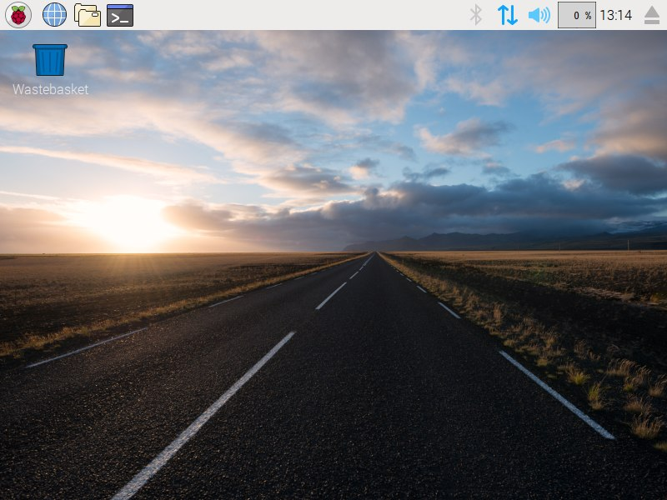

# Aufgaben

Wenn Sie das System soweit gebracht haben, dass es einwandfrei funktioniert, können Sie hier einige der Aufgaben erledigen.

**Aufgabe 1**Stellen Sie das richtige Tastatur-Layout ein: Schweiz, Deutsch (Schweiz). Richten Sie dazu noch Datum und Uhrzeit ein.

**Aufgabe 2**Stellen Sie fest, welche IP-Adresse das System hat. (Diese Aufgabe muss mit dem Terminal erledigt werden. Tipp: vgl. dazu «4. Linux Terminal-Befehle» weiter hinten, Stichwort «Netzwerk».

**Aufgabe 3**  
Erstellen Sie Ihren persönlichen Benutzer. (Diese Aufgabe muss mit dem Terminal erledigt werden. Tipp: vgl. dazu «4. Linux Terminal-Befehle» weiter hinten, Stichwort «Benutzer».

**Aufgaben mit Scratch**

Starten Sie Scratch mit dem Terminal und geben Sie **scratch** [Enter] ein. Alternativ können Sie auch im WWW-Browser die Seite *https://scratch.mit.edu* aufrufen und anschliessend auf **entwickeln** klicken.

1. Versuchen Sie zunächst, die Katze von links nach rechts bewegen zu lassen. Spielen sie ein bisschen herum, damit Sie mit den Bewegungen vertraut werden.
2. Nun versuchen wir mal, was wir alles mit **Klang** machen können. Sie dürfen frei ausprobieren.
3. Lassen Sie doch mal ein Klavier folgende Noten spielen: CDEFGGAAAAGAAAAGFFFFEEDDDC
4. Nun gehen wir zum nächsten Thema **Aussehen**. Auch hier können Sie ein bisschen ausprobieren. Anschliessend erstellen Sie zwei neue Kostüme für die Katze.
5. Damit wir sehen, dass sich die Katze auch umzieht, programmieren wir ein kleines Programm.  
   Hier ein Beispiel (Sie dürfen aber auch gerne selber ausprobieren):

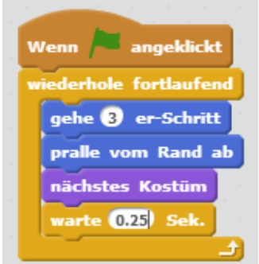

1. Wir werden zum nächsten Thema ein kleines Programm schreiben, in welchem eine Katze eine Maus verfolgt. Zuerst müssen wir eine neue Figur erstellen.



1. Das Script der Maus sieht dann wie folgt aus:

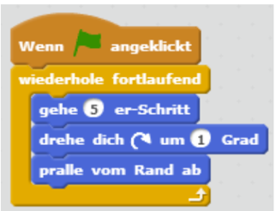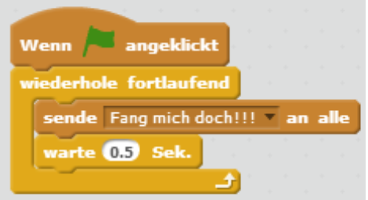

Wie könnte das Script der Katze aussehen?

# Linux Terminal-Befehle im Überblick

**Hilfe**

Klassische Hilfe: man [Befehl]

Kurzbeschreibung zu einem Kommando: whatis

Kopieren, Verschieben und Löschen

Kopieren von Dateien: cp [Dateiname]

Verschieben von Dateien: mv [Dateiname] [Zielort]

Datei umbenennen: mv [Dateiname alt] [Dateiname neu]  
Löschen von Dateien: rm [Dateiname]

Dateien auflisten: ls

**Suche**

Suche nach Datei: find

Verzeichnisse

Wechseln in ein Verzeichnis: cd [Verzeichnisname]

Anlegen eines Verzeichnisses: mkdir [Verzeichnisname]

Löschen eines Verzeichnisses: rmdir,rm [Verzeichnisname]

Dateisysteme

Einhängen eines Dateisystems: mount

Aushängen eines Dateisystems: unmount

Benutzer und Gruppen

Benutzer anlegen: adduser [Benutzername]

Benutzereigenschaften ändern: usermod [Benutzername]

Passwort ändern: passwd [Benutzername]

Benutzer löschen: userdel [Benutzername]  
Ermitteln des eigenen Usernamens: whoami

Letzte Logins anzeigen: lastlog  
Ausführen als anderer Benutzer «Superuser» root: sudo

System

Beenden einer Terminal Sitzung: exit  
Herunterfahren des Systems: shutdown

Neustart: reboot

Netzwerk

Testen ob Verbindung zu: ping [Netzwerkadresse]

Netzwerk Infos anzeigen: ifconfig

# Ergänzungen

Raspberry Pi erklärt von der SRF-Digitalredaktion (2013)

[*https://www.youtube.com/watch?v=\_QUfBchUEaM*](https://www.youtube.com/watch?v=_QUfBchUEaM)

«What is a Raspberry Pi?» Original-Video von raspberry.org:

[*https://www.youtube.com/watch?v=uXUjwk2-qx4*](https://www.youtube.com/watch?v=uXUjwk2-qx4)

«What can you do with a Raspberry Pi? What is a Raspberry Pi?»;  
Video von «Raspberry Pi für Beginners»:

[*https://www.youtube.com/watch?v=\_cviTxswW8c*](https://www.youtube.com/watch?v=_cviTxswW8c)

Wikipedia-Beitrag zum Raspberry Pi:

[*https://de.wikipedia.org/wiki/Raspberry\_Pi*](https://de.wikipedia.org/wiki/Raspberry_Pi)

Hübner, Tobias: Stationenlernen mit dem Raspberry Pi, Germanistik und neue Medien, medienistik-lab NR.2 /2017  
[*http://medienistik.de/lab-Heft\_Stationenlernen.pdf*](http://medienistik.de/lab-Heft_Stationenlernen.pdf)

# Hinweise und Quellen

**Englisch**

Offizielle Homepage des Raspberry Pi

[*https://www.raspberrypi.org*](https://www.raspberrypi.org)

Anleitung für die Inbetriebnahme, immer aktuell:

[*https://www.raspberrypi.org/learning/software-guide/quickstart/*](https://www.raspberrypi.org/learning/software-guide/quickstart/)

**Deutsch**Projekte für den Unterricht:

[*https://projects.raspberrypi.org/de-DE/projects*](https://projects.raspberrypi.org/de-DE/projects)

Raspberry Pi im Informatik-Unterricht:

[*http://ddi.uni-wuppertal.de/material/materialsammlung/mittelstufe/raspberry.html*](http://ddi.uni-wuppertal.de/material/materialsammlung/mittelstufe/raspberry.html)

Deutsches Raspberry Pi Forum:

[*https://forum-raspberrypi.de/forum/*](https://forum-raspberrypi.de/forum/)

Bastelbeitrag auf Digitec:

[*https://www.digitec.ch/de/page/raspberry-pi-einsteigerdroge-fuer-bastler-4205*](https://www.digitec.ch/de/page/raspberry-pi-einsteigerdroge-fuer-bastler-4205)

1. Vgl. : https://creativecommons.org/licenses/by-nc-sa/3.0/ch/ [↑](#footnote-ref-1)